作 者 推 荐

作者简介：

菲利普·卡洛(Philip Carlo)在美国纽约布鲁克林的本森赫斯特区(Bensonhurst)出生长大，他从小浪迹街头，对黑帮之道了若指掌，但他凭借自己不同寻常的见识，通过创作犯罪小说摆脱了往日的生活。他曾写过畅销书《暗夜追踪者》(The Night Stalker)和《冰人》(The Ice Man)，最近还出版了小说《屠夫》(The Butcher)。

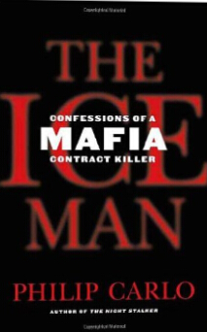
中文书名：《冰人：一个黑手党杀手的自白》
英文书名：THE ICEMAN: Confessions of a Mafia Contract Killer
作 者：Philip Carlo
出 版 社：St. Martin's
代理公司：Sanford J. Greenburger/ANA/Nicole
页 数：544页
出版时间：2009年4月
代理地区：中国大陆、台湾
审读资料：电子稿
类 型：非小说
版权已授：澳大利亚、巴西、捷克、爱沙尼亚、德国、希腊、匈牙利、意大利、波兰、葡萄牙、斯洛伐克、西班牙、英国、越南。

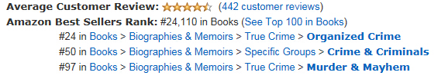

内容简介：

菲利普·卡洛的《冰人》(The Ice Man)在《纽约时报》畅销书排行榜上持续了六周。书中的主人公是一位黑帮顶级杀手，但他也是一个爱家的好男人，和一个溺爱孩子的父亲。三十年来，“冰人”理查德·库克林斯基(Richard "The Iceman" Kuklinski)一直过着令人震惊的双重生活，他一边在新泽西州郊区快乐地办着社区烧烤，一边成了美国历史上最臭名昭著的职业杀手。
.
理查德·库克林斯基在杀害保罗·卡斯特利亚诺(Paul Castellano)时曾是布尔·格拉瓦诺(Bull Gravano)的帮凶，后来，在斯巴克斯牛排餐厅(Sparks Steakhouse)的掩护下，他成了甘比诺犯罪团伙的头目。黑帮老大约翰·戈蒂(John Gotti)的孩子在一次意外事故中丧生于邻居的车轮下，于是戈蒂雇佣了库克林斯基去折磨并杀死他的邻居。只要加上一笔钱，库克林斯基就会让受害者备受折磨；他在施虐中冷酷无情，让人毛骨悚然，这一点从来没有让他的雇主失望过。据他自己估算，他曾杀害了两百多人，而且，他对自己作案对象的多样化、作案手段的残酷性都深感自豪。

这一系列的谋杀行为持续了三十年，也让库克林斯基走遍了美国，还走到了地球另一端的巴西、非洲和欧洲。在此期间，他娶了妻子，生了三个孩子，还把孩子们送进了基督学校读书。由于女儿身体不好，他会定期去儿童医院，但在那些人的记忆中，他完全不是什么黑帮人物，而是一位慈爱的父亲，始终对孩子特别好。每年圣诞节，库克林斯基都会在家里挂上彩色的装饰，每年夏天，他都会举办社区里的派对活动。

他的家人对他从没有过一丝一毫的怀疑。

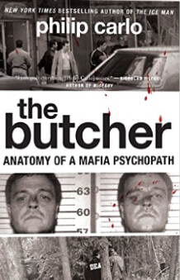
中文书名：《屠夫：一名精神病患者的解剖学》
英文书名：THE BUTCHER: ANATOMY OF A PSYCHOPATH
作 者：Philip Carlo
出 版 社：William Morrow
代理公司：Sanford J. Greenburger/ANA/Nicole
页 数：336页
出版时间：2010年10月
代理地区：中国大陆、台湾
审读资料：电子稿
类 型：非小说
版权已授：澳大利亚、斯洛伐克、英国。

内容简介：

菲利普·卡洛曾写过连环杀手、性虐待狂、黑手党头目和职业杀手。他早年在纽约布鲁克林的本森赫斯特区就曾见过其中一些人，那里是黑帮活动的集中地带，他十五岁时就亲眼目睹过街头枪杀案。在他的新书中，卡洛反思了他与那些职业杀手长久以来的关系，以及他个人面对一位让他每况愈下的无声杀手所进行的一场战斗。由于被诊断患有一种让人逐步退化的不可治疾病“肌萎缩性侧索硬化症”(ALS)，卡洛如今只能坐在轮椅上，依赖爱妻和助手的照顾。卡洛把他的这些个人经历强有力地融入了他在那些真实的犯罪故事中所写到的暴力性公众死亡事件。

中文书名：《心中的杀手》
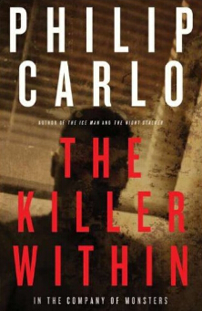
英文书名：THE KILLER WITHIN: In the Company of Monsters
作 者：Philip Carlo
出 版 社：Overlook Hardcover
代理公司：Sanford J. Greenburger/ANA/Nicole
页 数：256页
出版时间：2011年1月
代理地区：中国大陆、台湾
审读资料：电子稿
类 型：非小说

内容简介：

在为这些广受欢迎的报道真实犯罪案件的图书做调查研究的过程中，菲利普·卡洛曾尽力采访过一些正在监狱等待死刑的邪恶罪犯和杀手。他的这些畅销书揭露了一些杀人狂的真相，例如连环杀手理查德·拉米雷兹(Richard Ramirez，《暗夜追踪者》)、黑手党签约杀手理查德·库克林斯基（Richard Kuklinski，《冰人》）和犯罪首脑安东尼·卡索（Anthony Casso，《煤气管道》[Gaspipe]）。卡洛在与美国缉毒局密切合作之后，不久出版了关于博南诺(Bonanno)犯罪团伙的杀手、代号“空手道”的汤米·皮泰拉(Tommy "Karate" Pitera)的传记（《屠夫》）。

卡洛的调查成果非常可观，但有些情况他的读者们并不知道，在创作《冰人》的时候，他得知自己患有不治之症肌萎缩性侧索硬化症(ALS)，这种疾病会让身体所有的肌肉组织逐渐萎缩。在《心中的杀手》中，卡洛记录了自己由于ALS所遭遇的困难，并解释了自己如何能够面对逆境继续写作。《心中的杀手》是一本畅快而精彩的悬疑读物，这本书可以把读者带入黑手党与暴力杀手们所处的底层社会，也让读者了解到了身患绝症所面对的残酷现实。

媒体评价：

“对于遭受毁灭性的巨变之后人类心智所能做到的事，这本书是个鼓舞人心的证明。对于一位作家的创作与绝症，这本书做了一次勇敢的心理探索。”
----《科克斯书评》(Kirkus)

“卡洛把一些传闻写得十分精彩，而他自己的故事却令人心碎，又让人敬佩，他与肌萎缩性侧索硬化症(ALS)的对抗让这本书成了独一无二又引人入胜的回忆录。”
----《书单》(Booklist)

谢谢您的阅读！
请将反馈信息发至：齐梦涵（Nicole Qi）
安德鲁·纳伯格联合国际有限公司北京代表处
北京市海淀区中关村大街甲59号中国人民大学文化大厦1705室
邮编：100872
电话：15810294174
传真：010-82504200
Email：Nicole@nurnberg.com.cn
网址：http://www.nurnberg.com.cn
微博：http://weibo.com/nurnberg
豆瓣小站：http://site.douban.com/110577/
微信订阅号：ANABJ2002

